**UNIVERSITAS AMIKOM PURWOKERTO  
FAKULTAS ILMU KOMPUTER  
PROGRAM STUDI TEKNOLOGI INFORMASI**

# **LAPORAN PRAKTIKUM**

**Mata Kuliah :** Pemrograman Web  
**Modul :** Struktur Dasar Html  
**Praktikum Ke :** 1

## **IDENTITAS MAHASISWA**

**Nama :** Ma’ruf Amrulloh  
**NIM :** 24SA31A001  
**Kelas :** TI24A  
**Dosen Pengampu :** Wiga Maulana Baihaqi, S.Kom., M.Eng.  
**Asisten Praktikum :** Iwan Haryatno, Aditya Pratama

## **TUJUAN PRAKTIKUM**

Modul **Struktur Dasar HTML** bertujuan untuk memberikan pemahaman dasar mengenai HTML, termasuk konsep, elemen, atribut, dan struktur file dalam pengembangan web.

## **LANDASAN TEORI**

Landasan teori dalam modul **Struktur Dasar HTML** berfokus pada pemahaman

mengenai HTML sebagai bahasa markup yang membentuk halaman web. HTML memiliki aturan sintaksis, elemen, atribut, serta standar yang ditetapkan oleh W3C dan WHATWG. Pemahaman tentang struktur dasar HTML menjadi fondasi penting dalam pengembangan web sebelum melangkah ke CSS dan JavaScript untuk desain dan interaktivitas.

## **ALAT DAN BAHAN**

* List software yang digunakan : VS Code
* List teknologi yang digunakan : HTML

## **LANGKAH KERJA**

Berikut adalah langkah-langkah praktikum:

1. Buat folder baru menggunakan File explorer di tempat yang diinginkan.
2. Agar lebih terorganisir, buat folder di D: atau C: dengan nama dan nim anda dan buat folder praktikum di dalamnya.
3. Kedepannya praktikum Pemrograman Web akan memiliki satu folder praktikum untuk setiap pertemuan.
4. Buka Visual Studio Code dan buka folder praktikum-1 melalui Visual Studio Code.
5. Buat file baru dengan nama index.html pada folder yang sudah dibuka.
6. Buat struktur dasar HTML sebagai berikut:

<!DOCTYPE html>

<html>

<head>

<title>Deskripsi Film – Praktikum 1</title>

</head>

<body>

</body>

</html>

1. Pada tag <body></body> isi dengan deskripsi film favorit anda. Berikut adalah contoh isinya:

<!DOCTYPE html>

<html>

<head>

<title>Deskripsi Film – Praktikum 1</title>

</head>

<body>

</body>

</html>

<h1>Inside Out!</h1>

<p>

"Inside Out" adalah film animasi produksi Pixar Animation Studios

yang dirilis pada tahun 2015.

Film ini disutradarai oleh Pete Docter dan Ronnie del Carmen.

Cerita berpusat pada seorang gadis

berusia 11 tahun bernama Riley Andersen yang harus pindah dari

Minnesota ke San Francisco karena

pekerjaan baru ayahnya. Perubahan ini mempengaruhi kehidupan

Riley, yang sebelumnya ceria, menjadi

penuh tantangan dalam menyesuaikan diri dengan lingkungan

barunya.

</p>

1. Klik kanan pada file index.html dan klik “Reveal in File Explorer” untuk

membuka file ini di file Explorer. Anda juga bisa langsung membuka folder

praktikum-1 menggunakan file eksplorer untuk tujuan yang sama.

1. Klik dua kali pada file index.html di File Explorer untuk membuka file tersebut di

Browser.

## **HASIL PRAKTIKUM**

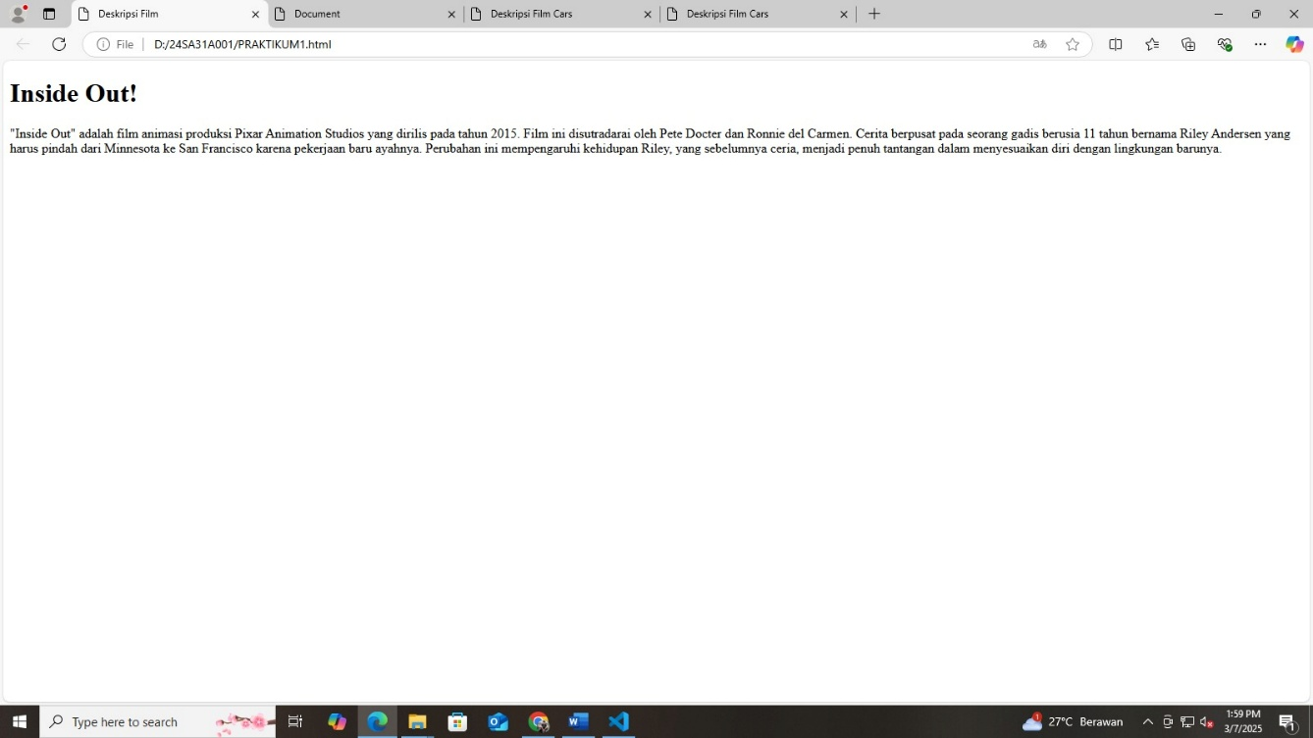

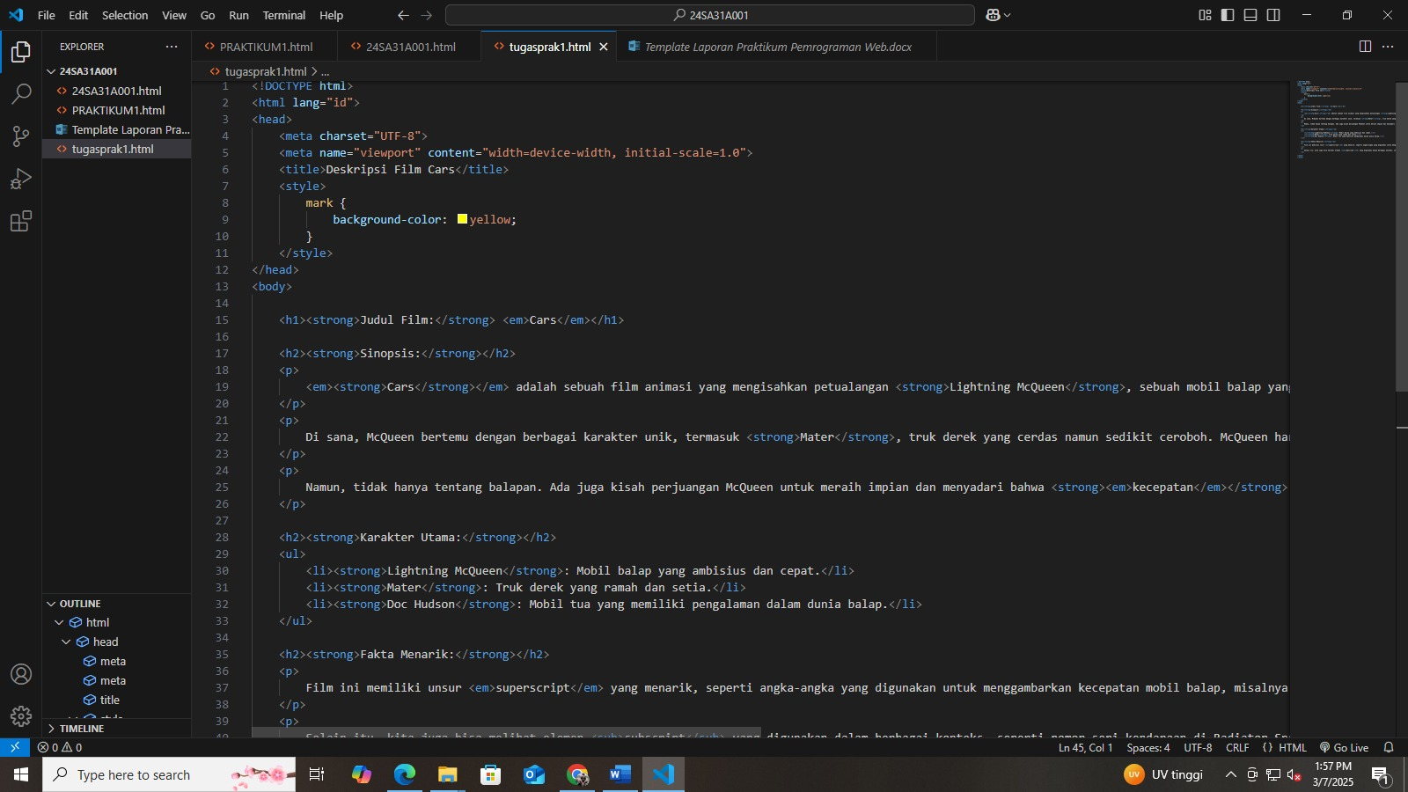

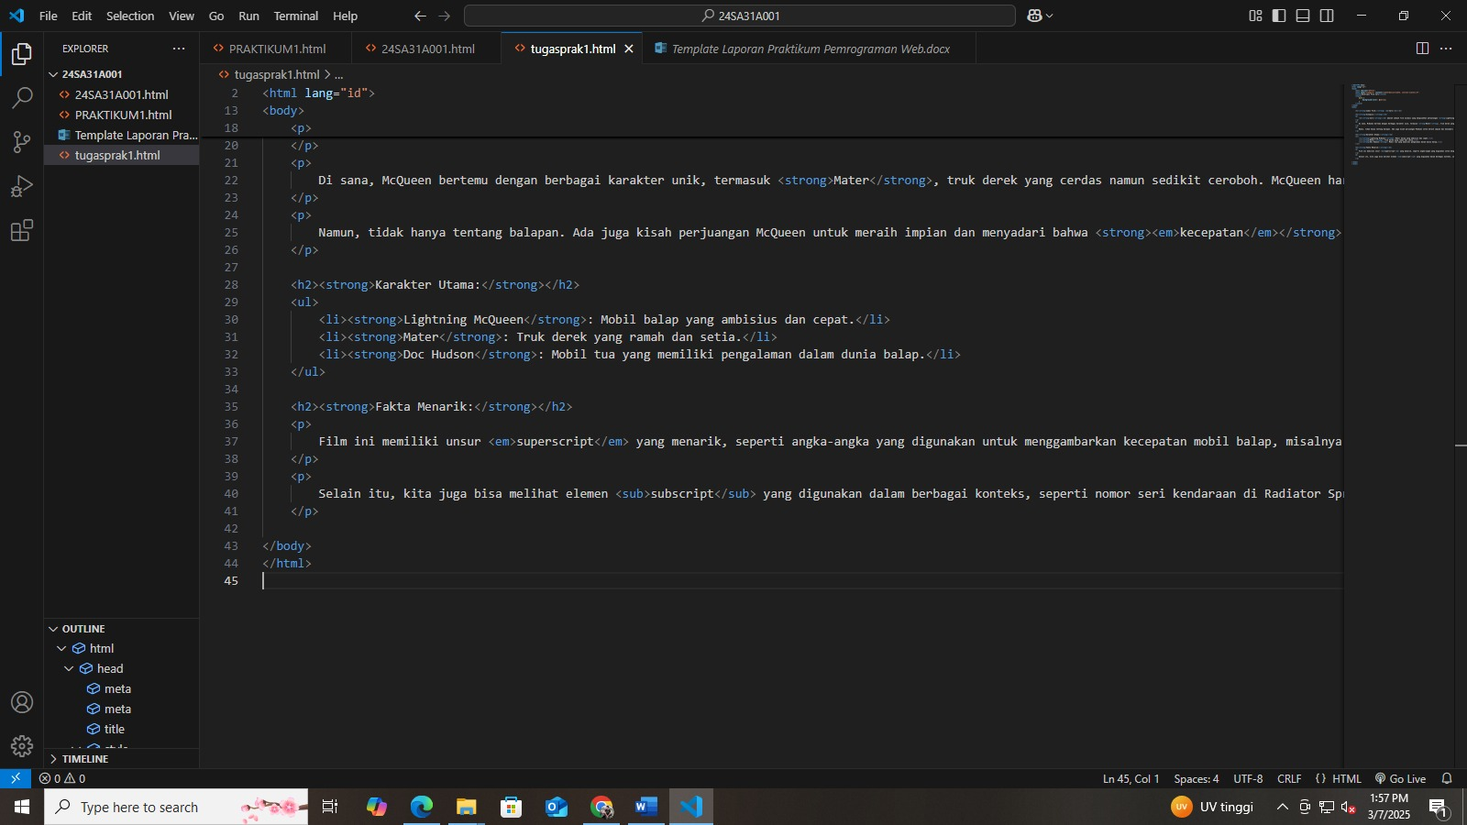

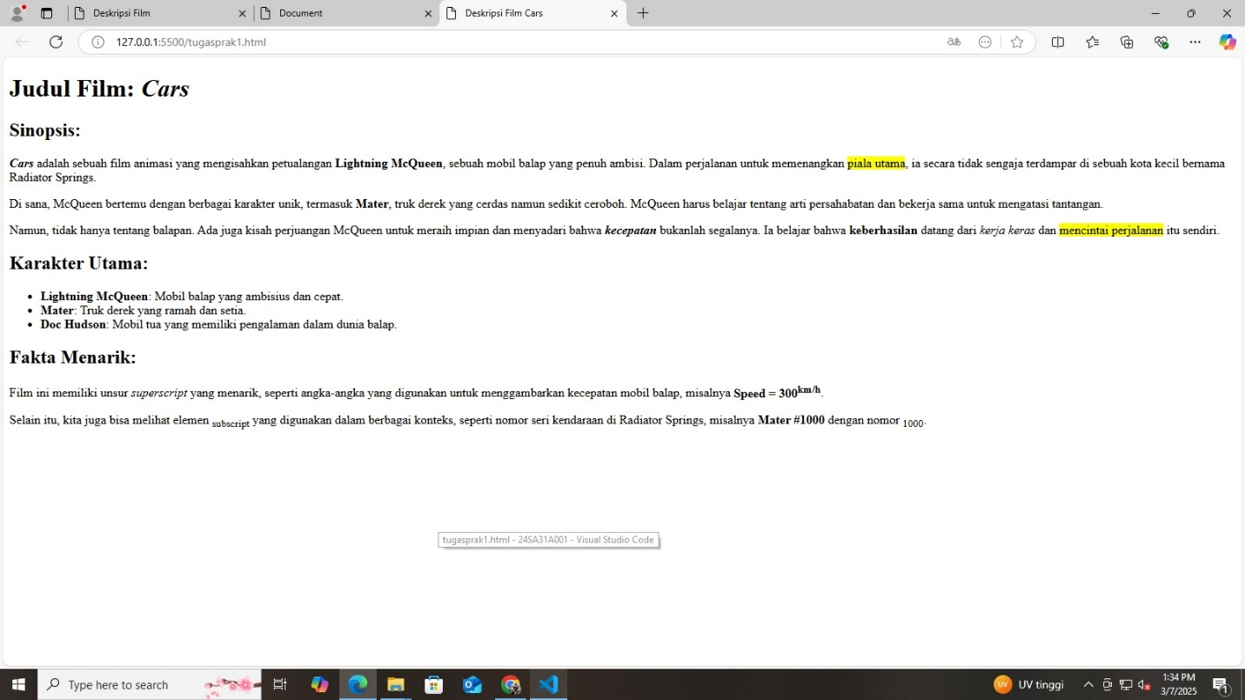

## **PEMBAHASAN**

* Praktikum ini melatih saya untuk memahami pondasi dasar dalam membuat halaman web menggunakan HTML.
* Penggunaan tag-tag yang tepat membantu menampilkan informasi film dengan jelas dan struktur.
* Penambahan gambar memperkaya tampilan halaman web.
* Dengan praktikum ini, saya belajar bagaimana membuat halaman web yang informatif dan mudah dibaca.

## **KESIMPULAN**

Praktikum ini memberikan pemahaman dasar tentang bagaimana HTML digunakan untuk membuat struktur halaman web. Dengan memahami struktur dasar, berbagai tag HTML, dan dapat membangun fondasi yang kuat untuk mempelajari pengembangan web lebih lanjut.

## **TUGAS TAMBAHAN (JIKA ADA)**

Tidak ada

## **DAFTAR PUSTAKA**

<https://drive.google.com/file/d/1UMRI64SGPIYIrSEkI1uYV2ZtFfzP3TGU/view?usp=sharing>

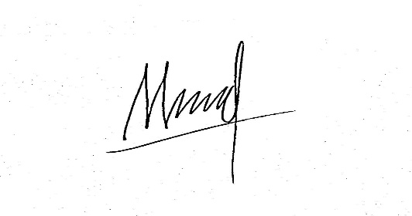**BANYUMAS, 7 MARET 2025**

**MA’RUF AMRULLOH**(NIM: 24SA31A001)